Le Groupe Cassous choisit AKTID pour la réalisation de sa ligne de tri des déchets du bâtiment

AKTID va réaliser la 1ère installation de tri mécanisé des déchets du bâtiment en Nouvelle-Aquitaine. Fruit d’une étroite collaboration entre l’ensemblier et le Groupe Cassous, ce nouveau centre de tri va permettre de valoriser plus de 80% des déchets.

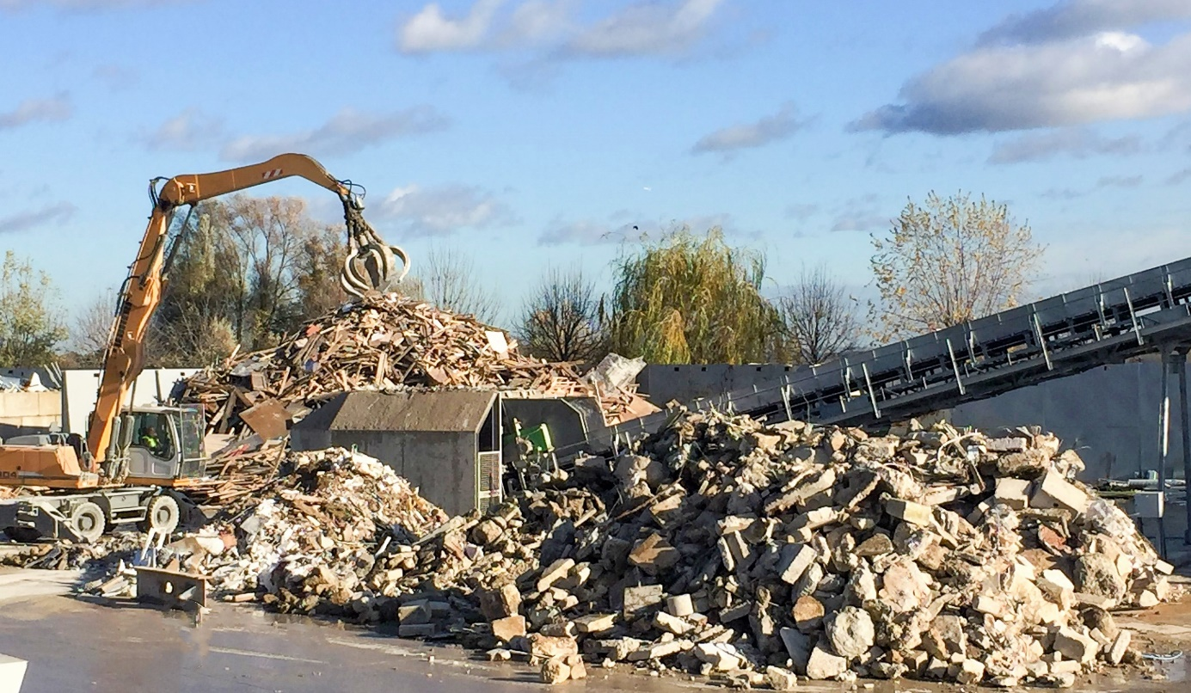
© AKTID - Centre de tri de déchets du batiment

Chambéry, le …. Juillet 2021 — Implanté en Nouvelle-Aquitaine et spécialisé en travaux et services dans le secteur du BTP, le Groupe Cassous développe fortement son implication dans les métiers de l’environnement. Aujourd’hui, le Groupe Aquitain a décidé d’élargir son activité tri et valorisation des déchets avec la construction de son 1er centre de tri de déchets du bâtiment. Pour la conception et la réalisation de cette installation le Groupe Cassous, associé à ses deux partenaires, les groupes Garandeau et Brangeon, a choisi de s’appuyer sur l’expertise et les conseils de l’ensemblier savoyard AKTID.

L’objectif de ce projet est de réaliser la 1ère installation de tri mécanisé des déchets du bâtiment en Nouvelle-Aquitaine et ainsi limiter considérablement les volumes enfouis. Ce centre de tri, basé à Mérignac près de Bordeaux, permettra d’optimiser les taux de valorisation des matières collectées pour passer de seulement 15% actuellement en Nouvelle-Aquitaine à un taux de valorisation de plus de 80%. « La technologie utilisée sur cette ligne permettra de trier par granulométrie et de « nettoyer » les inertes (déchets minéraux). Le produit obtenu en sortie de tri sera propre et directement utilisable en remblaie de carrière. Pour le reste, le process extrait les autres matières valorisables (métaux, plastiques etc.) pour ne laisser in fine que les déchets non valorisables en refus. » précise Patrick Folcher, Responsable Commercial d’AKTID.

La réalisation de cette installation est le fruit d’une longue et étroite collaboration entre d’une part les groupes Cassous et Garandeau et d’autres part l’ensemblier AKTID.

« AKTID a eu un vrai rôle d’accompagnement et de conseil depuis la naissance du projet, il y a 3 ans. La visite de plusieurs installations réalisées par AKTID et la caractérisation précise de notre flux entrant ont permis de nous aiguiller dans nos choix techniques pour définir un process optimisé. » explique Philippe Durand, Vice-Président du Groupe Cassous.

Le montage de la chaine de tri va démarrer cet automne pour une mise en service prévue au 1er trimestre 2022.

A propos d’AKTID
AKTID est une PME Française spécialisée en conception et réalisation d’installations clé en main de tri et de valorisation de déchets solides, issus des déchets ménagers, des déchets industriels et des déchets du BTP. Elle est également experte dans la fabrication d’unités de création de combustibles solides de récupération.
Les solutions clé en main développées par AKTID sont de toutes tailles, des plus simples aux plus complexes et elles s’adressent à chacun des trois segments du marché : les recycleurs indépendants, les grands groupes et les collectivités locales.

Avec environ 150 installations réalisées depuis 25 ans, Aktid est devenue au fil des années la référence Française des centres de tri et souhaite à présent capitaliser sur sa réussite nationale pour accompagner ses grands clients à l’International.

En savoir plus sur AKTID : Dossier de presse
Contact Presse
Email : presse@aktid.fr
Tél : 04 79 71 85 10

